Nombre _____________________________________________ Fecha _________________________ Per_________
Ch 10.1 El turismo en las ciudades
Las personas:
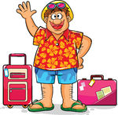 | 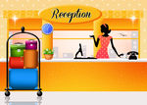 | 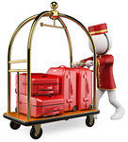 | 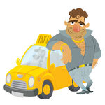 | 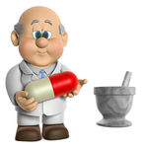
El/La turista | El recepcionista | El botones | El taxista | El farmacéutico
¿Adónde vas…?
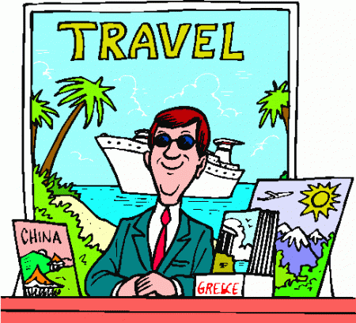 | 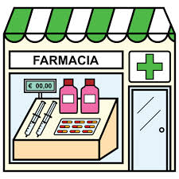 | 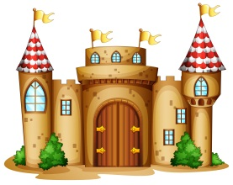 | 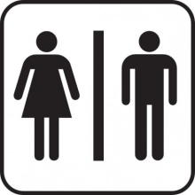 | 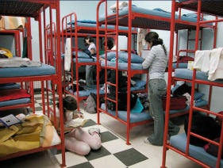
La oficina de turismo | La farmacia | El castillo | Los aseos (los servicios) | El albergue juvenil
¿Qué necesitas…?
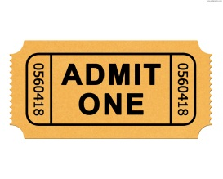 | 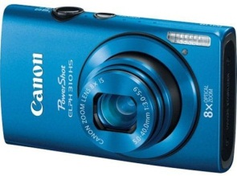 | 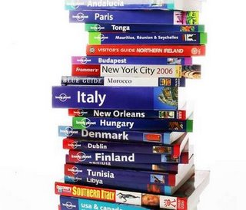 | 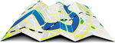 | 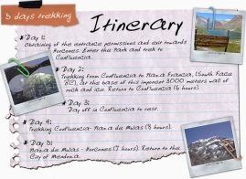
la entrada | La cámara digital | El guía turística | El plano de la ciudad | El itinerario
¿Cómo pagas…?
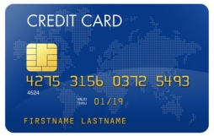 | 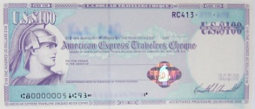 | 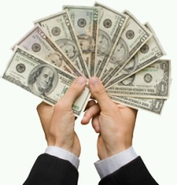 | 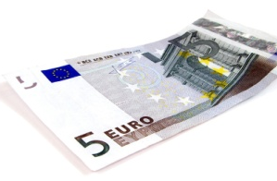 | 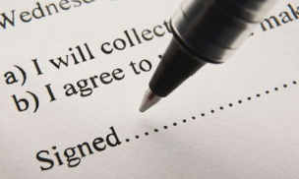
con tarjeta de crédito | con cheques de viajero | en efectivo | el billete | firmar
¿Qué haces…?
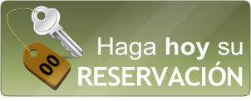 | 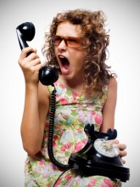 | 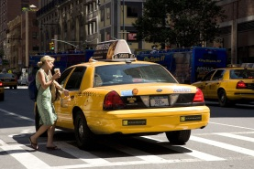 | 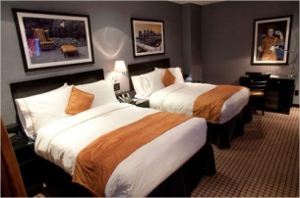 | 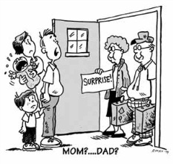
hacer una reservación | hacer una llamada | tomar un taxi | hospedarse en | quedarse con parientes
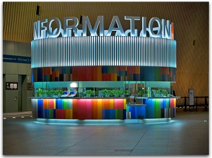 | 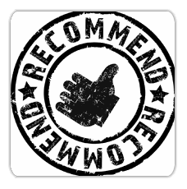 | 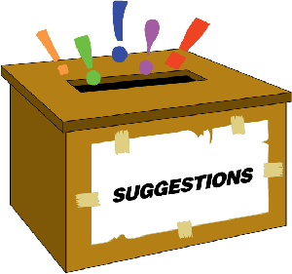 | 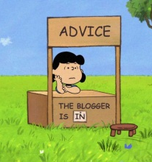 | 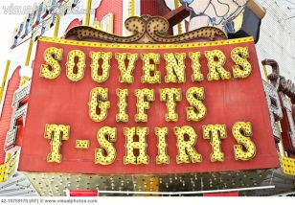
pedir información | recomendarle (a alguien) ie | sugerirle (a alguien)  ie, i | aconsejarle (a alguien) | comprar recuerdos

Recomendaciones:
- ¿Qué restaurante me recomienda usted? | - Se recomiendo La Sanabresa. Tiene buena comida a buen precio.
- ¿Qué se hace por aquí? | - Si todavía no ha ido al castillo, debe ir. ¡Es increíble!
- ¿Debo tomar un taxi? | - Le aconsejo que tome el metro. Es más rápido y barato.

Pedir información:
- ¿Sabe usted a qué hora abren los museos? | - No estoy seguro. Lo puede averiguar allá en la oficina.
- Disculpe, ¿hay una farmacia por aquí? | - Hay una muy cerca. Está a dos cuadros.
- ¿Me podría decir cuánto cuesta la entrada? | - Por supuesto. Es gratis.

Definiciones:
- ______________________________ Una persona que conduce un taxi
- ______________________________ Necesitas hacer cuando pagas por tarjeta de crédito
- ______________________________ Un libro con información sobre un país o un ciudad
- ______________________________ La persona que confirma las reservaciones en un hotel
- ______________________________ Otro nombre por un mapa
- ______________________________ La persona que lleva las maletas a tu cuarto
- ______________________________ Donde se puede pedir información de una ciudad
- ______________________________ Como pagas cuando se usa billetes de dinero

Recomendaciones:
- Le aconsejo que use ______________________________ para pagar cuando viaje. Es más seguro.
- ¿Te has hospedado en el ______________________________? Muchas jóvenes se pueden hospedar por poco dinero.
- El ______________________________, Lonely Planet, recomienda el Hotel Majestad.
- Tengo que hacer una ______________________________ a mis padres cada noche.
- Puedes conseguir un plano de la ciudad en la ______________________________.
- Si Ud. Tiene muchos billetes, le aconsejo pagar ______________________________.

